Tiết (PPCT): 54,55
BÀI : LỰC CĂNG MẶT NGOÀI CỦA NƯỚC
I. Mục tiêu
1. Kiến thức và kỹ năng
- Thực hiện được hoạt động thu thập số liệu ghép nhóm khi việc thu thập được chính xác số liệu có thể khó khăn.
- So sánh số trung bình của hai mẫu số liệu ghép nhóm như là đại diện của hai mẫu số liệu để rút ra mộ số kết luận
2. Về năng lực Bài học góp phần phát triển những phẩm chất và năng lực sau cho hs
Năng lực | YCCĐ
 | NĂNG LỰC ĐẶC THÙ
Năng lực mô hình hoá toán học và năng lực giải quyết vấn đề toán học | Quy vấn đề thực tế trở thành một vấn đề của toán học.  Giải quyết được các bài toán đó.  Bước đầu rèn luyện năng lực giải quyết các vấn đề thông qua các bài toán thực tế.  Rèn luyện năng lực sử dụng công cụ thống kê để giải quyết bài toán thực tiễn.
Năng lực giao tiếp  toán học | Thông qua viẹc mô hình hoá toán học, Hs đc rèn năng lực giao tiếp toán học.
 | NĂNG LỰC CHUNG
Năng lực tự chủ và  tự học | Chủ động tìm hiểu bản chất toán học của vấn đề thực tế đang quan tâm.  Từ đó có định hướng để giải quyết vấn để.
Năng lực giao tiếp và hợp tác | Tương tác tích cực với các thành viên trong nhóm.  Từ đó bồi dưỡng hứng thú học tập, ý thức làm việc nhóm, ý thức tìm tòi, khám phá và sáng tạo cho học sinh.
3. Phẩm chất
Trách nhiệm | Có ý thức hỗ trợ, hợp tác với các thành viên trong nhóm để hoàn thành nhiệm vụ.
Nhân ái, chăm chỉ,  trung thực | Có ý thức tôn trọng các thành viên trong nhóm khi hợp tác.  Chăm chỉ, trung thực khi thực hiện các cv của nhóm.
II. Thiết bị dạy học và học liệu :
1.HS chuẩn bị: Cốc thìa, ống hút; Giấy bóng kính có đường kẻ cm...
2. GV Chuẩn bị: dụng cụ thí nghiệm, phiếu học tập, giấy A0 ….
III. Tiến trình dạy học:
Tiết 1
1. Hoạt động 1: Xác định vấn đề
a) Mục tiêu: Tạo được sự tò mò, gây hứng thú cho HS, HS mong muốn, hào hứng được bắt đầu các công việc .
b) Nội dung:
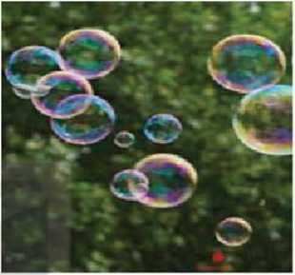
+) GV: Nước cũng như các chất lỏng đều có lực căng bệ mặt hình thành do sự tương tác giữa các phân tử của chất lỏng. Sẽ rất khó để thổi bong bóng từ nước do lực căng bề mặt của nước lớn. Tuy nhiên, nếu pha thêm xà phòng vào nước việc này sẽ được thực hiện do xà phòng làm giảm lực này của nước. Lực càng yếu bong bóng càng lớn.
Trong bài trải nghiệm này chúng ta sẽ xem xét ảnh hưởng của nhiệt độ tới lực căng mặt ngoài của nước xà phòng thông qua việc so sánh đường kính bong bóng thổi từ dung dịch xà phòng ở nhiệt độ khác nhau.
+) GV: Chia lớp thành 6 nhóm chuẩn bị cho hoạt động tiếp theo.
Hoạt động 2: Thu thập dữ liệu
Hoạt động 2.1: Thực hành thí nghiệm, đo đạc số liệu.
- Mục tiêu: Thu thập dữ liệu đường kính bong bóng ứng với hai dung dịch xà phòng ở nhiệt độ khác nhau.
- Nội dung: Thực hiện thí nghiệm nước pha với xà phòng ở nhiệt độ thường; và thí nghiệm pha xà phòng với nước nóng.
- Bước 1. Pha xà phòng vào nước ở nhiệt độ phòng
- Bước 2. Đặt tờ giấy kẻ ô li xuống dưới tấm nhựa
- Bước 3. Dùng thìa múc một lượng nước xà phòng đổ lên trên tấm nhựa
- Bước 4. Dùng ống hút thổi bóng đến khi bóng vỡ
- Bước 5. Xác định đường kính bong bóng
- Bước 6. Lưu kết quả đo vào bảng theo mẫu sau:
- Sản phẩm:
Các nhóm ghi kết quả vào bảng:
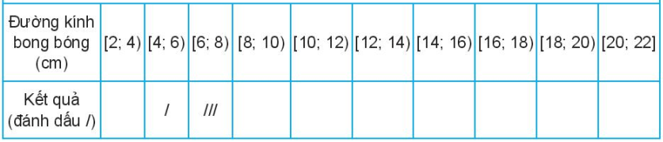
d) Tổ chức thực hiện:
Bước 1: Giao nhiệm vụ:
- GV giao nhóm 1, 3,5 thực hiện thí nghiệm nước pha với xà phòng ở nhiệt độ thường; nhóm 2, 4,6 thực hiện thí nghiệm pha nước nóng với xà phòng.
Bước 2: Thực hiện nhiệm vụ:
- HS thảo luận và phân công nhau thực hành, quan sát, ghi ra kết quả của nhóm vào mẫu.
- Giáo viên đi đến các nhóm quan sát các nhóm hoạt động, hướng dẫn, đặt câu hỏi gợi ý cho các nhóm khi cần thiết.
Bước 3: Báo cáo, thảo luận: HS treo phiếu học tập tại vị trí của nhóm và báo cáo.
Bước 4: Kết luận, nhận định:
- Gv nhận xét các nhóm: Quan sát hoạt động của các nhóm và đánh giá thông qua bảng kiểm.
Giáo viên chốt kiến thức.
Hoạt động 2.2: Lập bảng tần số ghép nhóm cho kết quả thí nghiệm thu được.
a) Mục tiêu:
- Giúp HS làm quen với cách thu thập dữ liệu.
b) Nội dung:
Lập bảng tần số ghép nhóm cho kết quả thí nghiệm thu được ở các nhóm theo mẫu sau:
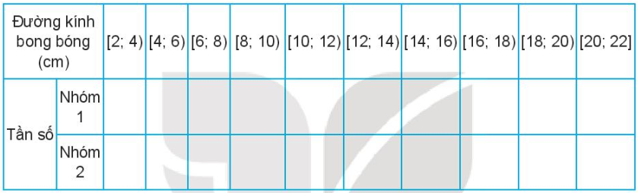
c) Sản phẩm:
Bảng số liệu của các nhóm.
d) Tổ chức thực hiện: PP đàm thoại – gợi mở, đánh giá bằng PP hỏi đáp,chấm vở.
Bước 1: Giao nhiệm vụ:
- GV giao nhóm 1, 3,5 thực hiện điền kết quả thí nghiệm nước pha với xà phòng ở nhiệt độ thường, nhóm 2, 4,6 thực hiện thí nghiệm pha nước nóng với xà phòng.
Bước 2: Thực hiện nhiệm vụ:
- HS thống nhất trong nhóm để ghi ra kết quả của nhóm vào tờ tổng hợp dữ liệu.
- Giáo viên đi đến các nhóm quan sát các nhóm hoạt động, hướng dẫn, đặt câu hỏi gợi ý cho các nhóm khi cần thiết.
Bước 3: Báo cáo, thảo luận: HS treo phiếu học tập tại vị trí của nhóm và báo cáo.
Bước 4: Kết luận, nhận định:
- Gv nhận xét các nhóm: Quan sát hoạt động của các nhóm và đánh giá thông qua bảng kiểm.
Bảng kiểm
Yêu cầu | Có | Không | Đánh giá năng lực
Tự giác, chủ động trong hoạt động nhóm |  |  | Giao tiếp
Bố trí thời gian hợp lí |  |  | Giao tiếp
Hoàn thành hoạt động nhóm đúng hạn |  |  | Giao tiếp
Thảo luận và đóng góp ý kiến của các thành viên |  |  | Giao tiếp
Giáo viên chốt kiến thức.
Tiết 2
3.Hoạt động 3: Tính và so sánh số trung bình, trung vị, mốt của mẫu dữ liệu
a) Mục tiêu: Học sinh tính được số trung bình, trung vị, mốt của mẫu dữ liệu.
b) Nội dung:
Dựa vào Bảng 2, hãy tính và so sánh số trung bình, trung vị, mốt của mẫu dữ liệu thu được về đường kính bong bóng của các nhóm.
c) Sản phẩm:
Kết quả tính toán của các nhóm.
d) Tổ chức thực hiện:
Bước 1: Giao nhiệm vụ:
- GV giao các nhóm tính số trung bình, trung vị, mốt của mẫu dữ liệu thu được.
Bước 2: Thực hiện nhiệm vụ:
- HS thảo luận và phân công nhau tìm hiểu, tính toán; thống nhất trong nhóm để ghi ra kết quả của nhóm vào tờ A0.
- Giáo viên đi đến các nhóm quan sát các nhóm hoạt động, hướng dẫn, đặt câu hỏi gợi ý cho các nhóm khi cần thiết.
Bước 3: Báo cáo, thảo luận: HS treo phiếu học tập tại vị trí của nhóm và báo cáo.
Bước 4: Kết luận, nhận định:
- Gv nhận xét các nhóm: Quan sát hoạt động của các nhóm và đánh giá thông qua bảng kiểm.
Bảng kiểm
Yêu cầu | Có | Không | Đánh giá năng lực
Tự giác, chủ động trong hoạt động nhóm |  |  | Giao tiếp
Bố trí thời gian hợp lí |  |  | Giao tiếp
Hoàn thành hoạt động nhóm đúng hạn |  |  | Giao tiếp
Thảo luận và đóng góp ý kiến của các thành viên |  |  | Giao tiếp
Giáo viên chốt kiến thức.
Hoạt động 4: Luyện tập.
a) Mục tiêu: Học sinh ôn lại kiến thức đã học, vận dụng vào làm bài tập .
b) Nội dung: Các bạn học sinh lớp 11B đã thực hiện thí nghiệm và thu được bảng kết quả sau:
 | Đường kính bong bóng (cm)
 | [4; 6) | [6; 8) | [8; 10) | [10; 12) | [12; 14) | [14; 16) | [16; 18) | [18; 20]
Nhỏm 2 |  |  | / | // | / | ///// /// | ///// III | //
Nhóm 1 | / | / | ///// //// | ///// //// | //// | //// | /

- Hãy thực hiện HĐ2 và HĐ3 dựa vào bảng kết quả thí nghiệm trên, Từ đó rút ra kết luận về ảnh hưởng của nhiệt độ lên sức căng bề mặt của nước xà phòng.
- Tại sao giặt quần áo bằng nước ấm (với nhiệt độ thích hợp với chất liệu vải) sẽ làm sạch dễ dàng và nhanh chóng hơn?
c) Sản phẩm:
Lời giải:
a) • Bảng tần số ghép nhóm cho kết quả thí nghiệm trên là:
 | Đường kính bong bóng (cm)
 | [4; 6) | [6; 8) | [8; 10) | [10; 12) | [12; 14) | [14; 16) | [16; 18) | [18; 20]
Nhóm 2 | 0 | 0 | 1 | 2 | 1 | 8 | 8 | 2
Nhóm 1 | 1 | 1 | 9 | 9 | 4 | 4 | 1 | 0
• Tính các số đặc trưng:
+) Trong mỗi khoảng đường kính, giá trị đại diện là trung bình cộng của giá trị hai đầu mút nên ta có bảng sau:
 | Đường kính bong bóng (cm)
 | 5 | 7 | 9 | 11 | 13 | 15 | 17 | 19
Nhóm 2 | 0 | 0 | 1 | 2 | 1 | 8 | 8 | 2
Nhóm 1 | 1 | 1 | 9 | 9 | 4 | 4 | 1 | 0
Tổng số lần thí nghiệm của nhóm 1 là
Đường kính bong bóng trung bình của nhóm 1 là
Tổng số lần thí nghiệm của nhóm 2 là n= 1 + 1 + 9 + 9 + 4 + 4 + 1 = 29.
Đường kính bong bóng trung bình của nhóm 1 là
+) Cỡ mẫu của nhóm 1 là
Gọi là đường kính bong bóng của 29 lần thí nghiệm và giả sử dãy này đã được sắp xếp theo thứ tự không giảm. Khi đó trung vị là . Do giá trị thuộc nhóm nên nhóm này chứa trung vị. Do đó, Và ta có:
+) Cỡ mẫu của nhóm 2 là
Gọi là đường kính bong bóng của 29 lần thí nghiệm và giả sử dãy này đã được sắp xếp theo thứ tự không giảm. Khi đó trung vị là . Do 2 giá trị thuộc nhóm nên nhóm này chứa trung vị. Do đó, Và ta có:
+) Tần số lớn nhất của nhóm 1 là 9 nên nhóm chứa mốt là các nhóm . Ta có:
.
Vậy nhóm 1 có mốt là
+) Tần số lớn nhất của nhóm 2 là 8 nên nhóm chứa mốt là các nhóm . Ta có:
.
Vậy nhóm 2 có mốt là
Từ các kết quả đã tính ở trên ta thấy tức là số trung bình, trung vụ, mốt của mẫu số liệu nhóm 1 đều nhỏ hơn của nhóm 2. Điều này có nghĩa là đường kính bong bóng ở thí nghiệm 2 lớn hơn so với thí nghiệm 1. Mà lực căng bề mặt của nước càng yếu thì bong bóng càng lớn, do đó khi thực hiện thí nghiệm 2 với nhiệt độ cao hơn thí nghiệm 1, nhiệt độ đã tác động lên sức căng bề mặt của nước xà phòng, làm cho lực căng này giảm xuống.
b) Từ kết luận ở câu a, ta thấy nước ấm hòa tan xà phòng tốt hơn, làm giảm đáng kể lực căng bề mặt của nước, nên nước xà phòng dễ thấm vào các sợi vải, hiệu quả giặt tẩy sẽ được tăng cường hơn. Đặc biệt, khi ngâm vải trong nước ấm, những sợi vải sẽ giãn nở và vết bẩn bám trên các loại vải sẽ dễ dàng bị đánh bật và làm sạch hơn.
d) Tổ chức thực hiện:
Bước 1: Giao nhiệm vụ:
- GV chia lớp thành 4 nhóm, yêu cầu HS thảo luận và trình bày lời giải ra phiếu..
- Giáo viên gọi đại diện nhóm lên trình bày.
Bước 2: Thực hiện nhiệm vụ:
- HS thảo luận và thực hiện nhiệm vụ.
Bước 3: Báo cáo, thảo luận: HS treo phiếu học tập và báo cáo.
Bước 4: Kết luận, nhận định:
- Gv nhận xét các nhóm.
- Giáo viên chốt lại kết quả chính xác.

